项目开发计划**书**

**Revision Record修订记录**

|  |  |  |  |
| --- | --- | --- | --- |
| **Date**  **日期** | **Revision Version**  **修订版本** | **Change Description**  **修改描述** | **Author**  **作者** |
| 2018-12-10 | 1.0 | 第一稿 |  |
|  |  |  |  |
|  |  |  |  |
|  |  |  |  |
|  |  |  |  |

# Introduction 简介

* 1. **Purpose 目的**

此项目是为了广大用户更加方便快捷使用本公司的产品,希望能使本网站开发工作更具体。是为使用户、网站开发者及分析人员对该网站的初始规定有一个共同的理解，它说明了本产品的各项功能需求、性能需求和数据要求，明确标识各功能的实现过程，阐述实用背景及范围，提供客户解决问题或达到目标所需的条件或权能，提供一个度量和遵循的基准。

* 1. **Scope 范围**

在各个行业中，当我们接受到用户的商业项目后，在项目运行的全过程中充满了不确定因素，只有有效的运用项目管理的科学和艺术，才有可能使项目取得成功。对以上方面要想达到有效的管理水平，必须有一套科学的管理方法，但是即使有了科学的管理方法，由于项目干系人之间的沟通、协作不到位，往往达不到预期的结果。鉴于这种情况我们开发一套项目管理协作支撑系统，旨在为项目干系人提供一个交流、协作以及项目的进度跟踪监控、项目的质量控制、项目相关资源的管理的软件平台，从而提高项目管理水平，实现了工作的协同化、提高了工作效率。

其适用范围：

（1）开发测试人员

（2）一般普通用户

# General description 总体概述

定位：

风格：

用户人群：使用公司产品的客户

产品：网页登录（既可以手机端操控也可以PC端操控 ）

### 2.1.1 About the Project 项目介绍

本网站如果运行，能够了解用户使用的数量及产品的数据情况，还可以收到用户的反馈，进而对本公司的产品做相应的调整。可以增加广告模块，用于盈利。

### 2.1.2 Soft function 软件功能

登录模块

终端

服务器

主界面模块

项目

注册模块

管理模块

# 

# Functional Requirements 功能需求

## 登录模块

#### Goal in Context 简要说明

该界面主要实现用户登录功能，登录界面必须输入用户名账号或者手机号，以及密码，点击登录按钮，跳回到主界面。如果没有注册，则可以点右左下角的注册帐号链接，跳到注册页面去注册成为注册用户。此处，还有管理员登录窗口。

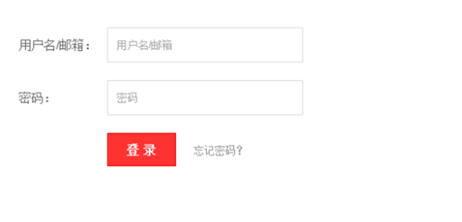

#### Preconditions 前置条件

点击登录链接，或者点击需要登录用户权限才能进入的界面跳转时，自动进入登录界面.

#### End Condition 后置条件

1. Success End Condition 成功后置条件

成功登录后，弹出提示框“登录成功”，跳回到原界面。

1. Failed End Condition 失败后置条件

提示用户输入的用户名或邮箱，密码不正确，要求用户重新输入正确的用户名或邮箱，以及密码。

## 管理模块

#### 1. Goal in Context 简要说明

该界面只有管理员身份才能进入，管理员可以浏览用户的数量及使用情况，可以添加、修改和删除用户信息。

## 注册模块

#### 1. Goal in Context 简要说明

该界面是用户想要使用此款软件，必须得先注册一个账号或者手机验证才能使用软件。需要输入你的手机号或者是用户名，昵称，密码，并且勾选我已阅读并且同意用户使用协议，点击用户使用协议，可以下载并查看用户使用协议文档，然后点击注册。

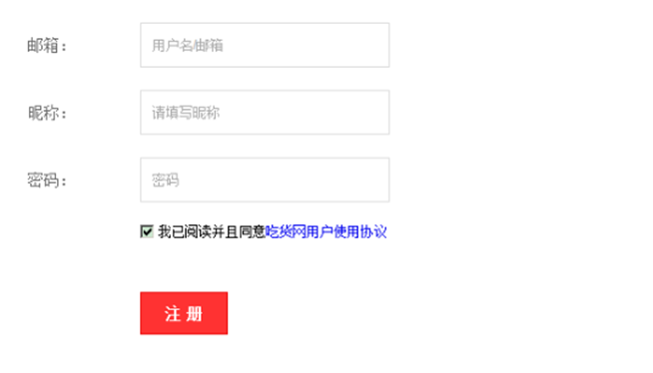

#### 2. Preconditions 前置条件

通过立即注册链接跳转。

#### End Condition 后置条件

1. Success End Condition 成功后置条件

提示注册成功，并用注册的帐号密码自动登录，跳转到首页。

1. Failed End Condition 失败后置条件

提示注册失败，要求用户重新输入用户名或邮箱，昵称，以及密码。

## 主界面模块

# Performance Requirements 实施总计划

* 1. **Development Environment 开发环境**

（1）开发工具：Visual Studio

（2）开发语言：c#

（3）数据库：Microsoft SQL Server

* 1. **工作任务分解**
  2. **对应外接口人员**
  3. **进度**
  4. **项目预算**
  5. **关键问题**